Lucie : Salesforce Doc Generator
Guide d'utilisation pour Squads, Tech Leads et Design Review
Ce document explique pas à pas comment les Squads, les Tech Leads et la Design Review s'appuient sur Lucie pour produire, partager et exploiter une documentation Salesforce de qualité. Il met l'accent sur les bénéfices apportés par l'outil et sur l'aspect collaboratif au sein de l'équipe.
1. Vue d'ensemble
Lucie est un outil interne qui analyse une org Salesforce et produit en sortie : une documentation HTML complète (objets, Apex, Flows, OmniStudio, permissions), des classeurs Excel détaillés (data dictionary, profils, permission sets, inventaire, violations PMD) et deux documents Word (un dictionnaire de données et un résumé contenant des conseils priorisés).
Trois publics utilisent Lucie :
• Les Squads : pour explorer rapidement la métadonnée, préparer une story ou vérifier l'impact d'une livraison.
• Les Tech Leads : pour piloter la qualité technique, suivre l'évolution d'une org sprint après sprint et alimenter les revues transverses.
• La Design Review : pour disposer d'un support standardisé permettant d'arbitrer et de prioriser les actions à mener.
La documentation produite est centralisée dans un répertoire commun afin que tout le monde travaille sur la même base de connaissances.
2. Avantages clés
• Documentation automatique standardisée : plus besoin de maintenir manuellement le data dictionary, les pages Apex/Flow ou la liste des permission sets.
• Conseils priorisés : le résumé Word liste les actions à mener, triées par sévérité puis par nombre d'occurrences. Les actions les plus impactantes apparaissent en premier.
• Score Adopt vs Adapt : un indicateur synthétique permettant de comparer le niveau de personnalisation entre orgs ou dans le temps.
• Détection d'anti-patterns : règles d'analyse statique inspirées de PMD, du Salesforce Well-Architected Framework et des Architect Decision Guides.
• Multilingue : génération en français ou en anglais selon la langue de l'interface.
• Assistant IA intégré : possibilité de dialoguer avec Claude ou Gemini sur l'org analysée.
• Collaboration native : configuration partageable (poids, règles, exclusions), répertoire de sortie commun, format adapté aux comptes rendus de réunion.
3. Préparation et configuration commune
Avant de distribuer Lucie aux Squads, le pilote technique met en place une configuration de référence partagée.
3.1 Installation
1. Cloner le dépôt.
2. Installer les dépendances : pip install -r requirements.txt.
3. (Optionnel) Installer Salesforce CLI (sf) et PMD pour les fonctions intégrées.
4. Lancer l'application : python app.py.
3.2 Configuration partagée
Dans l'écran de configuration, l'équipe s'accorde sur :
• Le dossier de sortie commun (chemin réseau, OneDrive ou SharePoint partagé par toutes les Squads).
• Le fichier d'exclusions (exclusion.xlsx) versionné et utilisé par toutes les Squads pour homogénéiser les résultats.
• Le ruleset PMD (optionnel), versionné dans le même dépôt.
• Les règles d'analyse statique (rules.xml) : valider la liste des règles activées via l'onglet « Règles d'analyse ».
• Les poids de scoring et Adopt vs Adapt : standards, sinon les scores ne sont plus comparables d'une Squad à l'autre.
• La langue de l'interface (FR ou EN) qui définit la langue des documents Word produits.
• Les options « Générer le Data Dictionary Word » et « Générer le résumé Word » : cochées par défaut, à laisser actives pour le partage avec le Design Review.
• Les clés API IA (Claude, Gemini) : individuelles, à laisser dans la configuration personnelle de chaque utilisateur.
Astuce : versionner exclusion.xlsx, rules.xml et le ruleset PMD dans un dépôt Git commun garantit l'homogénéité des analyses entre toutes les Squads.
4. Mode opératoire pour les Squads
Chaque Squad utilise Lucie pour ses besoins du quotidien : exploration de l'org, préparation d'une story, audit avant livraison.
4.1 Lancement classique
1. Ouvrir Lucie via la commande python app.py.
2. Sélectionner le dossier source (résultat d'un retrieve Salesforce ou clone du repo de la Squad).
3. Sélectionner le dossier de sortie commun, dans un sous-dossier propre à la Squad et daté (ex. \\share\lucie\squad-alpha\2026-04-25).
4. Charger l'org Salesforce : via Web login + alias puis Générer manifest et Faire retrieve, ou directement via le bouton Manifest + Retrieve + Doc qui enchaîne tout en une fois.
5. Cliquer sur Générer la documentation.
6. Ouvrir l'index HTML et explorer la documentation générée.
4.2 Cas d'usage recommandés
• Onboarding d'un nouvel arrivant : la documentation HTML offre une cartographie immédiate de l'org (objets, flows, classes Apex, permissions).
• Préparation d'une story : ouvrir le data dictionary Word ou la page de l'objet impacté pour identifier les champs, record types et règles déjà en place.
• Audit avant livraison : générer la doc avant la livraison et comparer le résumé Word avec la génération précédente pour repérer les nouveaux findings.
• Vérification rapide : utiliser l'assistant IA (onglet Discussion) pour poser des questions sur l'org sans devoir naviguer dans le code.
4.3 Conseils Squad
• Lancer la génération avant chaque sprint review pour disposer d'un point de référence stable.
• Stocker la documentation dans le répertoire commun : les autres Squads et le Design Review s'appuieront dessus.
• Réagir rapidement aux findings Critical et Major du résumé Word ; ce sont eux qui remontent le plus vite en Design Review.
5. Mode opératoire pour les Tech Leads
Le Tech Lead pilote la qualité technique de sa Squad et alimente les revues transverses animées par le manager.
5.1 Responsabilités outillage
• Maintenir la configuration commune (règles d'analyse, fichier d'exclusions, poids de scoring).
• S'assurer que la Squad génère la documentation au moins une fois par sprint.
• Vérifier les findings remontés et organiser leur traitement avec la Squad.
• Remonter au manager les sujets qui dépassent le périmètre de la Squad et méritent un Design Review.
5.2 Workflow type sur un sprint
1. En début de sprint : récupérer la dernière génération stockée dans le répertoire commun pour servir de point de référence.
2. Pendant le sprint : lancer une analyse intermédiaire lors d'une refonte importante (nouvel objet, refactor Apex, migration Flow).
3. En fin de sprint : générer la documentation complète et l'archiver dans le répertoire commun (sous-dossier daté).
4. Préparer la rétro / sprint review : extraire les 3 à 5 actions les plus prioritaires du résumé Word.
5. Préparer le Design Review : faire remonter au manager les findings transverses et les sujets d'arbitrage.
5.3 Indicateurs à suivre
• Évolution du score de personnalisation sprint après sprint.
• Évolution du score Adopt vs Adapt.
• Volume de findings par sévérité (Critical, Major, Minor, Info).
• Top 5 des règles déclenchées, visible dans le chapitre Conseils du résumé Word.
• Nombre d'objets et de champs documentaires réellement exploités (data dictionary).
6. Utilisation en Design Review
Le Design Review combine les sorties produites par chaque Squad afin de prendre des décisions d'architecture coordonnées. C'est le moment où le résumé Word et son chapitre Conseils prennent toute leur valeur.
6.1 Avant la réunion
1. Le manager (animateur du Design Review) rassemble dans le répertoire commun les summary.docx de chaque Squad, les data_dictionary.docx correspondants et l'index HTML pour les détails techniques.
2. Lecture préliminaire du chapitre Conseils de chaque résumé.
3. Sélection des actions à débattre, en priorité celles classées Critical et Major.
4. Préparation de l'ordre du jour à partir de cette sélection.
6.2 Pendant la réunion
1. Présenter le résumé Word : page de garde, vue d'ensemble, métriques de personnalisation, puis chapitre Conseils.
2. Pour chaque action prioritaire, discuter du constat avec la Squad concernée.
3. Décider l'action : corriger maintenant, exception documentée ou report avec deadline.
4. Désigner la Squad responsable et le porteur de l'action.
5. Si nécessaire, ouvrir le data dictionary Word ou la documentation HTML pour vérifier un détail technique.
6. Capturer chaque décision dans le compte rendu en citant l'identifiant de la règle (par exemple APEX-SEC-001).
6.3 Après la réunion
• Stocker le compte rendu à côté de la documentation analysée dans le répertoire commun.
• Le compte rendu fait référence aux findings du résumé Word, ce qui rend les décisions rejouables.
• Au Design Review suivant, vérifier la décroissance du nombre d'occurrences pour chaque finding traité et féliciter les Squads qui ont avancé.

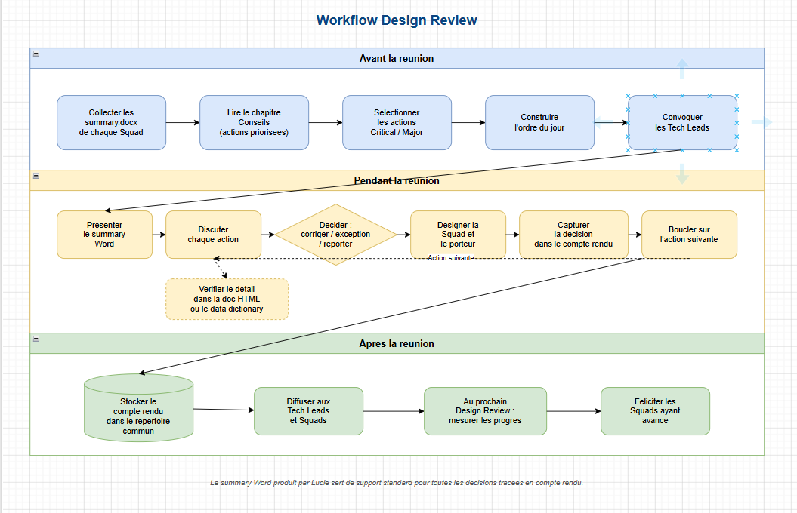

7. Aspect collaboratif et répertoire commun
L'outil prend tout son sens lorsqu'il est partagé et que tous les acteurs travaillent depuis le même répertoire de référence.
7.1 Arborescence type
\\share\lucie\
+-- _config\
| +-- exclusion.xlsx
| +-- rules.xml
| +-- pmd_ruleset.xml
+-- squad-alpha\
| +-- 2026-04-11\
| | +-- index.html
| | +-- excel\...
| | +-- word\data_dictionary.docx
| | +-- word\summary.docx
| +-- 2026-04-25\
+-- squad-beta\
+-- design-review\
+-- 2026-04-15-CR.docx
+-- 2026-04-29-CR.docx
7.2 Bénéfices collaboratifs
• Vision unique : tout le monde regarde les mêmes données et les mêmes règles.
• Capitalisation : l'historique des générations sert de mémoire collective de l'org.
• Comparaison : les Tech Leads peuvent comparer leur Squad aux autres sur des bases équivalentes.
• Décision tracée : le compte rendu de Design Review fait référence aux identifiants de règles, rendant les arbitrages rejouables.
• Communication facilitée : les documents Word sont diffusables aux parties prenantes non techniques (Product Owners, Architectes, Sponsors).
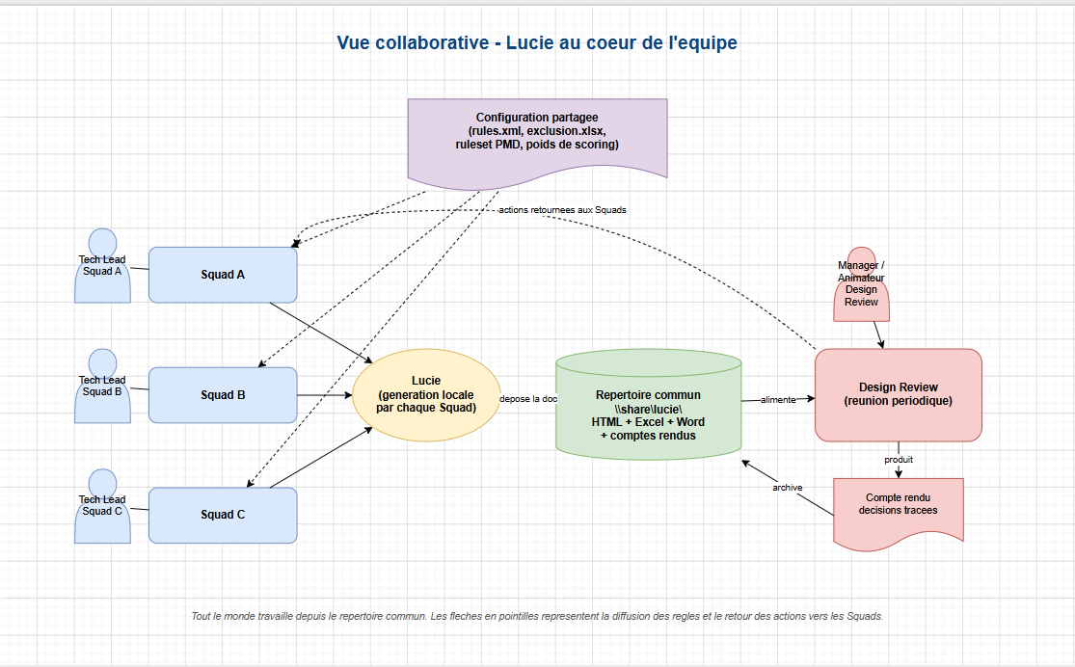
8. Bonnes pratiques
• Mettre à jour la doc après chaque évolution majeure (nouveau module, refonte d'objet, batch important).
• Versionner la configuration commune (exclusion.xlsx, rules.xml, pmd_ruleset.xml).
• Nommer les sous-répertoires de génération avec une date ISO YYYY-MM-DD pour faciliter le tri.
• Limiter l'usage du fichier d'exclusion : il doit refléter des choix d'architecture, pas masquer des problèmes.
• Discuter en amont des poids de scoring : un score n'a de valeur que comparé à un référentiel partagé.
• Stocker le compte rendu de Design Review à côté de la documentation analysée pour la traçabilité.
• Refaire un cycle complet (génération + Design Review + correction) au moins une fois par release.

